Réunion du Conseil de Laboratoire, 19 novembre 2010.

Présents : Bril, Jacquesson, Mazaudon (pour Adamou en mission), Michaud, Moyse-Faurie, Naïm, Roynard, Taine-Cheikh.
+ Véronique Lurdos

1/ Candidats chercheurs au CNRS 2011
Quatre candidats demandent le LACITO en premier choix cette année, 3 en linguistique, 1 en anthropologie. Les quatre cas sont présentés, et analysés. Le CL souhaite consulter les anthropologues du Laboratoire à propos du candidat en 38.

2/ Bibliographies des chercheurs.
François rappelle la nécessité pour les chercheurs d’afficher sur le site du Laboratoire leur liste de publications complète et à jour ; certains ajoutent qu’on pourrait, comme sur un CV complet, y joindre la liste des colloques et conférences.
Alexis fait toutefois observer qu’il est fastidieux de reproduire sa bibliographie en plusieurs endroits, et qu’il faut utiliser HAL, en vérifiant la possibilité d’en extraire sa bibliographie. Martine fait remarquer qu’on peut mettre ses références sur HAL mais qu’on ne peut pas y mettre tous les textes, notamment quand il faudrait redactylographier entièrement des textes anciens pour éviter les problèmes de copyright.
Il en ressort deux choses : (1) il faut en effet que les bibliographies complètes et à jour soient disponibles sur le site du Lacito, quel que soit le moyen, fût-il par une extraction hors d’une base comme HAL. (2) il faut creuser la question des possibilités de HAL et au besoin aboutir (a) à une heure de formation pour les chercheurs (b) si possible, une vacation étudiante qui aiderait les chercheurs à mettre rapidement leurs bibliographie en ligne.
Alexis présente le cas de Medi-HAL qui rendra bientôt possible l’archivage des photos et autres documents iconographiques.
PS (29 nov) Jean-Michel a rapporté d’une journée de formation des nouveautés sur Medi-Hal. Ses indications seront bientôt diffusées.
PS : une aide au dépôt des publications sur HAL est désormais disponible sur l’Intranet.

3/ Finances
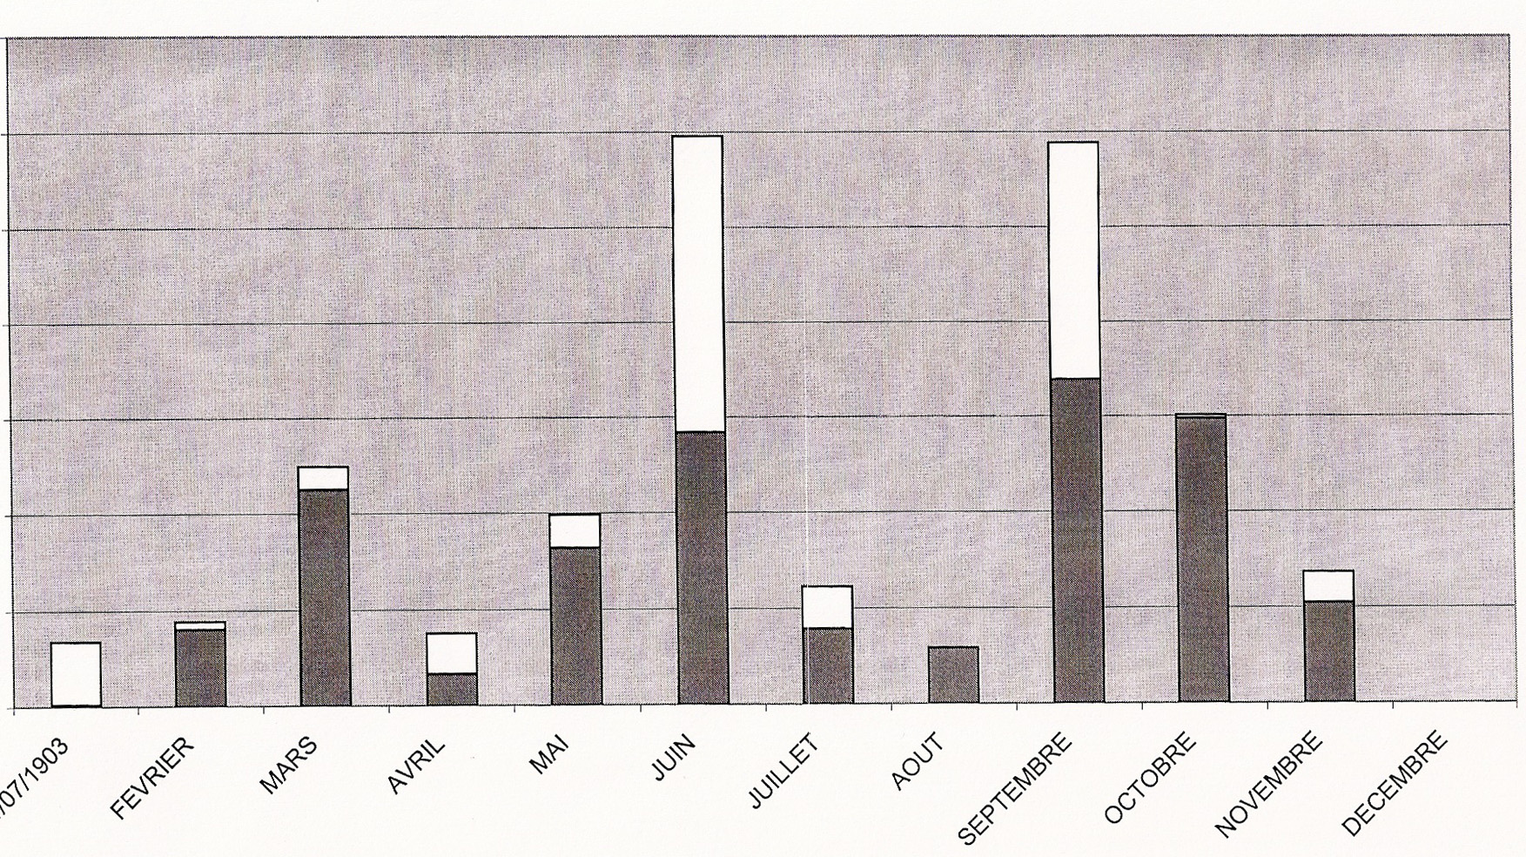
Schéma de l’étalement des dépenses dur l’année 2010 (moins décembre).
En sombre : subvention Cnrs ; en clair : subvention Paris-3.

Décisions :

Missions et colloques :
Nous décidons d’engager maintenant les missions les plus proches dans le temps, sans préjudice pour les autres missions présentées :
Naïm. Collaboration. Londres. 13-19 décembre.
Pilot-Raichoor. Colloque. Inde. 4-20 janvier.
Kirtchuk. Colloque. 6-7 janvier.
Les missions qui restent en suspens sont :
Adamou. Colloque. Moscou. 21-24 mars.
Fontaine. Mission. Colombie. 31mai-30sept.

Invitations :
Colloque Adoption. Un billet d’une invitée du Canada (Montréal) a été engagé plus quelques autres frais mineurs..
Colloque Géographie linguistique. Les commandes vont commencer.
Matériel :
Divers logiciels, généralement en renouvellement de licence : Toast10, FileMakerPro, EndNoteX4, un adaptateur.
Nous allons commander le plus urgent.

Livres :
Pour le Dictionnaire sherpa de Nicolas Tournadre, une somme est accordée.
(Une discussion a lieu, qui aboutit à souligner le principe d’une somme plafond)
Parmi les ouvrages en attente sur le site, sont retenus en priorité les ouvrages nécessaires à Isabelle Leblic pour le colloque Adoption.

NB-1 : on évoque la nécessité d’une vacation, ou demi-vacation, pour aider les chercheurs à mettre leurs listes HAL à jour. Voir plus haut.

NB-2 : Le Laboratoire devra sans doute avancer (les Crédits Adonis, qui dépendent d’une convention avec le Lacito et de signatures des Délégations, tardant à se mettre en place) la somme de décembre pour Mathile Schmitt, voir plus loin.

4/ Actualité des partenaires

Paris-3. Les Journées de Géographie Linguistique, organisées conjointement par le Lacito et les collègues de l’Université de Brême, ont été l’occasion de reprendre contact avec la directrice de l’ED268 de P3, madame Francine Cicurel, que nous rencontrerons en janvier. Ceci en particulier à propos d’échanges d’étudiants dans le cadre Erasmus, un souhait de nos collègues allemands, grâce à la visite récente (le 9 novembre) de Cornelia Stroh.

Inalco. Les discussions autour des doctorants de l’Inalco au Lacito continuent. L’Inalco refuse en principe d’accepter des directions de thèse de la part de membres de Laboratoires dont l’Inalco n’est pas la tutelle. Toutefois, le Lacito enseigne à l’Inalco, et a dépensé depuis 2 ans des sommes non négligeables pour des membres de l’Inalco, dont il ne reçoit rien en échange. François refuse de signer avec l’Inalco une « convention séparée » qui permettrait à l’Inalco d’utiliser les services de certains membres du Laboratoire sans avoir à reconnaître celui-ci. Une solution devrait être trouvée, soit par une convention globale, soit par une modification de la tutelle unique. La convention dépend du Conseil Scientifique de l’Inalco et de nous ; l’identification d’une tierce tutelle fait intervenir l’administration du Cnrs.

LabEx. Le dépôt du dossier de candidature LabEx ayant été reporté à la fin du mois, au lieu du 9 novembre initialement prévu, les préparatifs se sont étendus au cours du mois de novembre. Ce sont les copilotes du projet qui ont préparé le dossier, en consultant les correspondants LabEx des laboratoires participants ; chacun des axes étant sous la responsabilité d’une personne. Côté LACITO, les correspondants LabEx ont recueilli les informations concernant les participants, et les ont transmises, ainsi qu'une fiche de laboratoire (traduite par Margaret Dunham). L’étape de vérification par chacun des participants (terme officiel : « membres associés au LabEx ») doit se faire via un formulaire qui leur permettra de hiérarchiser les diverses opérations auxquelles ils sont associés, et le cas échéant d’annuler leur participation aux opérations dans lesquelles ils auraient été inscrits par erreur. Il n’a pas encore été indiqué de date pour cette phase des opérations.

CRDO. Nous sommes dans les toutes dernières étapes d’une convention entre ADONIS et le LACITO, celui-là confiant à celui-ci la construction d’un CRDO nouvelle formule. Au lieu d’un Centre de Ressource Numérique (CRN) seulement dévolu aux données orales des langues, ce nouveau CRDO aurait à gérer l’archivage pérenne des données sonores en général, un vaste programme. A cet effet, grâce à une subvention d’ADONIS, le LACITO vient d’engager une documentaliste, Mathilde Schmitt, qui sera dans nos locaux (pour plusieurs mois) à partir du 1er décembre.
Plusieurs réunions et stages ont eu lieu ou vont avoir lieu (Nancy les 17-18 novembre, Valpré près de Lyon les 6-8 décembre) auxquels Alexis et Séverine participent.

NB. Une rubrique "Actualité des archives sonores" a été mise en place sur Intranet.

5/ L’Evaluation

Alain Peyraube est venu récemment (8 novembre) au Laboratoire pour nous exposer les us et coutumes des organismes d’évaluation au niveau européen. La conférence a été bien suivie, avec des questions et des interventions.
La question de l’utilisation du « facteur H », décrite par Alain Peyraube, a trouvé aussitôt un regain d’actualité à cause de son emploi (possible) dans le cadre du Labex. Cet emploi, mis en avant par notre collègue A. Abeillé, a suscité une lettre de notre collègue S. Archaimbault (diretrice du Laboratoire d’Histoire des Théories Linguistiques) adressée au DSA, Cuong LE VAN. François a jugé bon d’appuyer le geste de Sylvie Archaimbault par un message qu’il lit (et qu’on trouvera sur l’intranet), et qui dit en substance que l’utilisation du facteur H est plus nocive qu’utile, dans les conditions actuelles du moins. François ajoute qu’il n’est pas hostile à l’utilisation de mesures numériques pour aider les commissions dans l’évaluation des chercheurs, ou les directeurs de programme dans l’évaluation des demandes de projets, mais que les instruments de « mesure » actuels sont contre-productifs.

6/ Divers

François Jacquesson sera en mission entre 10 décembre et 4 janvier. Si vous avez besoin de signatures ou de démarches, ne pas vous y prendre au dernier moment. Evangélia Adamou rentrera de mission quelques jours avant, le 8 décembre.

Jean-Michel insiste sur la nécessité d’un pré-calendrier de l’année 2011, pour prévoir les dates buttoirs des rapports et les échéances électorales.

RIBAC et CRAC.
Attention : ces formulaires doivent être visés par François : voir ci-dessus ses dates d’absence.
Vous avez vu que nous avons le choix cette année entre 2 types de compte rendu d’activité. Le CRAC est une formule appliquée à tous les membres CNRS, d’où son caractère un peu brutal. Le RIBAC, un peu plus détaillé, est aussi mieux adapté aux SHS : il fait par exemple (enfin !) un sort particulier aux livres, qu’il ne confond plus avec les chapitres d’ouvrage. Le RIBAC sera, paraît-il, seul en usage l’an prochain : il semble donc avisé de le choisir, d’autant qu’il est ouvert jusqu’au 31 janvier pour les activités de l’année 2010 (le RIBAC fonctionne par années civiles).

